Druhý bodovaný úkol: Zjistěte, k jaké události odkazuje přiložená fotografie.

Na základě zjištěných informací zkuste vytvořit příběh, který vysvětlí hlavní příčiny
a souvislosti dané události. Použijte pouze zdroje, které by mohly být akceptovatelné v diplomové práci.
Připravte si shrnutí, co vše lze z daného příběhu vyvodit o tom, jak se změnilo Československo po roce 1945.

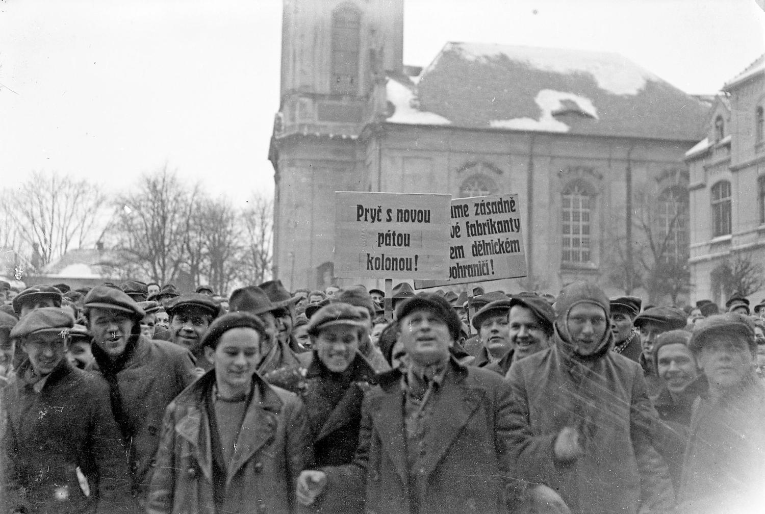
Varnsdorf, březen 1947

